LAS VEGAS – PARQUES NACIONALES
8 días /7 Noches.
Las Vegas + Tour Helicoptero - Grand Canyon & Sky Walk - Bryce Canyon & Zion Park - Antelope Canyon & HorseShoe Bend + Lake Powell - kayak Colorado River + Cavernas EMERALD - City Tour.



Incluye:
- Desayuno diario
- Resort Fee
- Guía en español
- Asesoría 24/ 7-365
- Traslados Aeropuerto/ Hotel/ Aeropuerto.
- Alojamiento 8 Días /7 Noches en el hotel escogido
- City tour nocturno en Helicóptero
- Visita guiada a ANTELOPE CANYON
- Visita guiada a GRAND CANYON + SKYWALK
- Visita guiada a BRYCE CANYON & ZYON PARK.
- Visita guiada a HORSESHOE BEND
- Avistamiento Panorámico LAKE POWELL
- City Tour HOP ON HOP OFF en Las Vegas
- Tour por el Rio Colorado en KAYAK + Visita a la cueva Emerald

NO INCLUYE: Servicios NO especificados en el Programa.

ITINERARIO:
Día 1 – LAS VEGAS.
Llegada a la electrizante ciudad de LAS VEGAS, encuentro con el Guía en el área de reclamo de equipaje. Traslado al hotel tiempo libre para familiarizarse con la ciudad, alojamiento HOTEL HAMPTON TROPICANA/ o THE STRAT HOTEL & CASINO (similar)

Día 2 - LAS VEGAS + CITY TOUR HELICOPTERO.
Desayuno. Mañana libre, en la noche City Tour en HELICOPTERO.
Vuele alto sobre el maravilloso LAS VEGAS STRIP, increíble recorrido en helicóptero sobre uno de los destinos turísticos más famosos del mundo. Mezcla de excentricidades (hoteles temáticos, casinos, shows, restaurantes, en la ciudad neón que nunca duerme), contemple Las Vegas y sus impresionantes diseños futuristas de clase mundial. Admire desde el aire el espectacular Hotel Wynn, Hotel Paris con su famosísima Torre Eiffel, el Hotel New York New York y la torre Stratosphere, de más de 350 metros de altura. – Incluye Traslado Hotel / Aeropuerto local / Hotel. Se requiere puntualidad, el guía no espera más de 7 minutos. Al término de la experiencia regreso al hotel por su cuenta + Alojamiento.

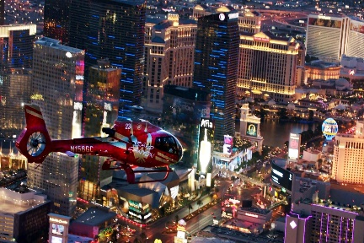
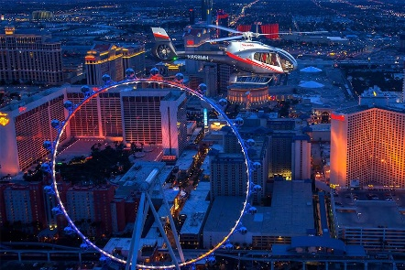
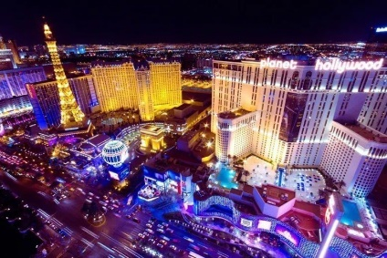
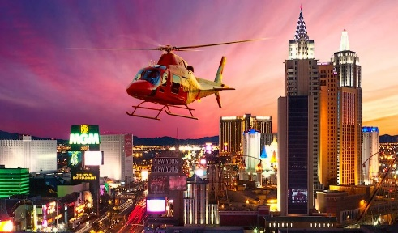

Día 3 - LAS VEGAS /Tour ANTELOPE CANYON /HORSESHOE BEND /LAKE POWELL + Desayuno.
Duración - Aproximada 12 -14 Horas
Durante el recorrido por el Canyon nos acompañara un Guía Navajo. atravesaremos los estados de Nevada, Utah y Arizona. podrá disfrutar de una caminata en SHEER ROCK FACE, tendremos parada en la ruta escénica para admirar las vistas del LAGO POWELL.

Este viaje incluye:
• Conductor / Guía, agua embotellada, refrescos y sándwich. Recogida y regreso al hotel (solo en hoteles seleccionados), Minivan con aire acondicionado, todos los impuestos, incluyen un tour de día completo, recargo por combustible, refrigerios, agua embotellada, café y / o té.
• Impuesto a la entrada al cañón del Antílope
• Impuesto a la entrada en Horseshoe Bend
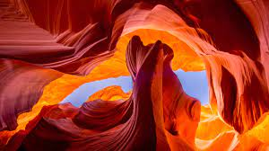
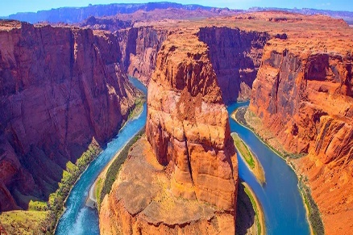
Regreso al hotel + Alojamiento.
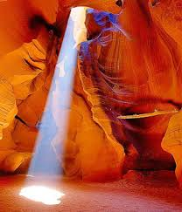
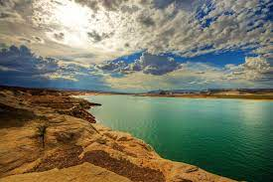

Día 4 - LAS VEGAS - Desayuno - GRAND CANYON WEST RYM + SKY WALK.
Recorrido en Autocar - Prepárese para una aventura en el salvaje Oeste viajando a través del temible desierto de Mojave, visitando el borde Oeste del Gran Cañón. En el camino, verá lugares épicos como la Represa HOOVER y el LAGO MEAD, viajaremos a través de un espeluznante bosque de árboles de Joshua y explorará una genuina ciudad fronteriza habitada por la nación Hualapai. Sorpréndase caminando por un puente con piso de cristal en el famoso SKYWALK a más de 1.200 metros (4.000 pies) sobre el suelo del cañón y disfrutar de una vista panorámica de 360 grados del West Rim en el Grand Canyon del Colorado.

Este viaje incluye:
• Conductor / Guía
• Vehículo con aire acondicionado
• Recogida y regreso al hotel (Recogemos en más de 80 ubicaciones en el área del strip de Las Vegas / área de Fremont)
• Entrada / Admisión - West Grand Canyon
• Agua embotellada, refrescos, frutas y bocadillos.
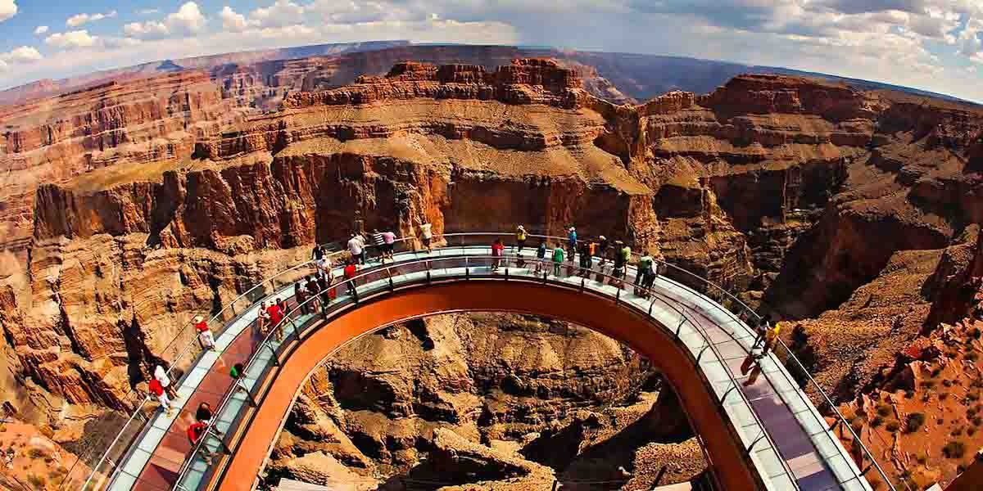
Regreso al hotel + Alojamiento
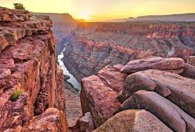
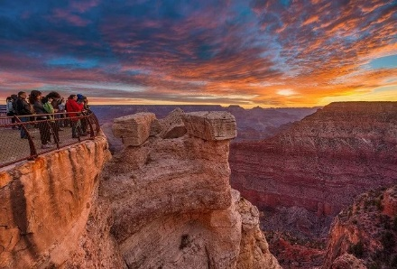
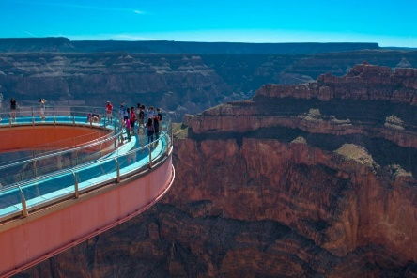

Día 5 - LAS VEGAS - Tour BRYCE CANYON + ZION PARK.
Disfrute de un día de impresionantes vistas, paisajes poderosos e inigualable belleza natural, mientras explora el Parque Nacional Zion y Bryce Canyon. Viajaremos en una Van de 15 pasajeros o Mini Van de 7 pasajeros, que nos llevará desde Las Vegas a dos de los Parques Nacionales más hermosos y famosos. Tendremos 2 horas de tiempo libre para explorar Bryce Canyon y 2 horas en los miradores en el Parque Nacional Zion.
Este viaje incluye:
• Entradas a Bryce Canyon y Zion Park
• Mini Van de 7 plazas o Van de 15 plazas con aire acondicionado
• Salida y llegada a su hotel (solo hoteles que se encuentran en el STRIP o calles cercanas)
• Agua y frutas
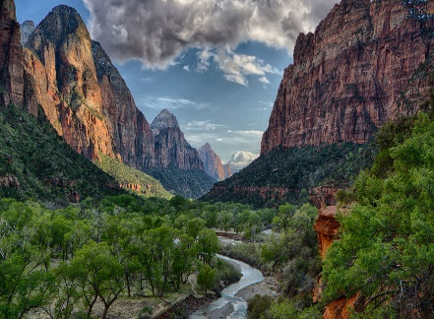
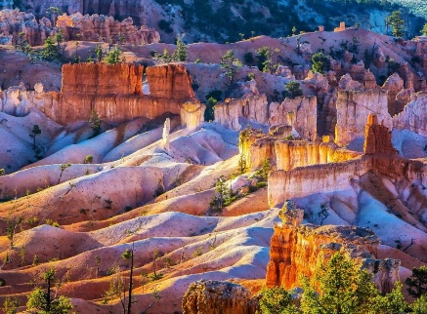
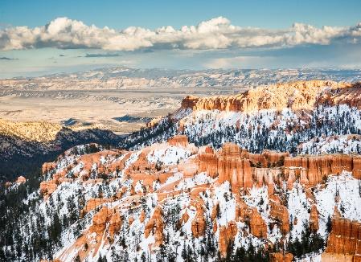
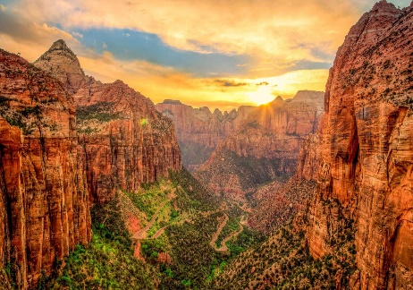
Regreso al hotel + Alojamiento

Día 6 - Desayuno - CITY TOUR HOP ON HOP OFF en Las Vegas
Suba y baje en más de 3 paradas de autobús convenientemente ubicadas para visitar las principales atracciones de Las Vegas, como Caesar's Palace, Bellagio y The High Roller. El recorrido le brinda la libertad de planificar su propio itinerario y explorar lo mejor de los lugares emblemáticos de Las Vegas durante el tiempo que desee dentro del período de validez de su boleto.
Regreso al hotel + Alojamiento.

Día 7 – LAS VEGAS - Tour Medio día por el Rio Colorado en KAYAK, con Guia + Visita a la cueva Emerald (Grupos pequeños)

Desayuno en el hotel. Esta actividad se inicia con la recogida en el hotel. 09:30AM.
El tour en Kayak por el río Colorado está diseñado para operar en grupos pequeños, su calificación es de 5 estrellas, después de un viaje de 1 hora en automóvil desde el Strip de Las Vegas a 4 millas a lo largo del Cañón Negro nos encontraremos con el rio Colorado. Esta bonita experiencia es para todas las edades a un ritmo relajado de 4 horas. En su viaje, verá cuevas, paisajes deslumbrantes e incluso puede ver ovejas de cuerno grande o águilas. Su guía experto lo mantendrá entretenido durante todo el viaje con narraciones de hechos históricos y se asegurará de que se detenga para descansar, nadar y brindarle refrigerios. ¡Asegúrese de traer su cámara para tener recuerdos que durarán toda la vida! Esta actividad es propiedad del gobierno y está operada por veteranos y solo utiliza kayaks fabricados en EE. UU.
¡Te garantizamos que será lo mejor que hagas mientras estés en Las Vegas!
Nota: Kayaks en tándem disponibles para niños pequeños, veteranos discapacitados y perros de servicio de 20 libras.
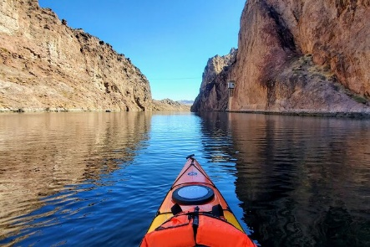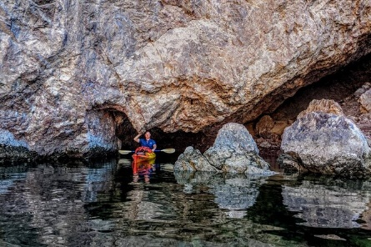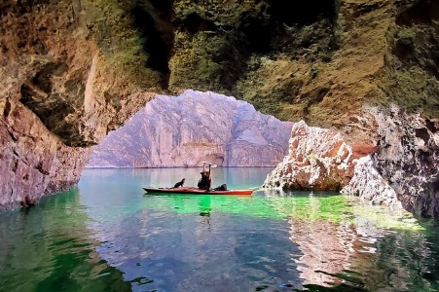

Día 8 – LAS VEGAS. Desayuno - A la hora establecida salida al Aeropuerto.
Hoteles previstos:
• Económico: The Strat Hotel & Casino / Circus Circus Hotel Similar
• Primera: Treasure Island Hotel/ Planet Holywood / Hampton Inn Tropicana /Similar
TARIFAS:

 | ECONOMICA |  | PRIMERA
ACOMODACION | Temp. baja | Temp. alta | Temp. baja | Temp. alta
DOBLE | $2,795 | $3,153 | $3,015 | $3,373
TRIPLE | $2,628 | $2,903 | $2,849 | $3,123
CUADRUPLE | $2,544 | $2,779 | $2,764 | $2,999
SINGLE | $4,169 | $4,609 | $4,554 | $4,994
CHILD (3-9) | $2,383 | $2,383 | $2,383 | $2,383
Nota: Tarifas por persona en USD

NOTA: Check in 3:00 PM – Check out 11:00 AM - Se requiere puntualidad para evitar cargos por la habitación.
NOTA: IMPORTANTE *Información de vuelos se debe reportar veinte días antes de la iniciación del viaje. - *El orden del itinerario puede variar sin previo aviso, manteniendo todos los componentes del Tour, servicios, actividades y visitas programadas.
- Para comunicación INMEDIATA o en caso de emergencia se requiere que el pasajero cuente con un celular conectado a WIFI. o SIM CARD con datos.
- Algunas actividades requieren información del pasaporte (nombre, apellido, fecha de nacimiento).
- Servicios no tomados no son reembolsables.
- Las Habitaciones en nuestra programación son Standard.
- Traslados después de las 09:30 p.m. y antes de las 6:00 a.m. tienen un cargo adicional de $9 por persona.
- El Tours descrito incluye No incluye almuerzo o cenas.

- Este programa no es una excursión en grupo, cada pasajero es recibido de manera individual y no grupal, atendiendo excursiones y actividades en grupos con pasajeros de otras nacionalidades.

¡Gracias por elegirnos!

